**Teoria da Curvatura da Luz no Universo**

Esta teoria intuída em 19 de Junho de 2018 tem a intenção de demonstrar que o universo sofre a sua expansão de forma espiraloide.

Este processo acompanha o mesmo movimento de abertura em espiral das galáxias.

Desta forma, assim como a galáxia abre seus “braços” que são recheados de estrelas e outros astros, no caso o universo abre seus “braços” recheados de galáxias.

Apesar de ser fato intuído na forma de pensamento ou ideia, serão utilizados outros argumentos (intuídos, aprendidos, dedutíveis e lógicos) para montar este quebra-cabeça.

**Argumento intuído A:**

No mês de Agosto de 2015 na cidade de Orlando nos Estados Unidos, eu estava escrevendo o livro A Reconstrução do Universo.

Neste processo gerou a necessidade entender melhor como funciona o volume do universo, ou seja, como algo pode ser mínimo e expandir no nada.

Ao deitar o corpo, veio na forma de pensamento (como se alguém estivesse falando):

- Imagine tirar as paredes, o teto deste quarto. Imagine retirar todos os objetos e toda a matéria do universo.

Neste caso só restaria um infinito “Vazio”.

Agora imagine este infinito “Vazio” ser um mar de correntes de energias tão ínfimas que os instrumentos da Terra não consigam mensurá-los. E imagine que esta substância seja a matéria-prima da formação da matéria. É assim que se forma a primeira fase do que é conhecido como Dimensão Espacial, do ponto ao volume.

Neste momento eu entendi que o volume só existe por haver algo que tenha limites materiais. O átomo por exemplo.

Resumindo: Há algo infinito não registrado por onde o universo físico se expande.

Assim, o fenômeno não se desenvolve no nada. É a nossa deficiência perceptiva e instrumental que não permite observar e entender tal fenômeno.

**Argumento intuído B:**

Não sei precisar se foi no final do ano de 2016 ou início de 2017 (não anotei a data do ocorrido), ocorreram mais dois fenômenos intuitivos, porém, com nova característica. Nestes fenômenos houve como uma visão direta dos fenômenos a serem relatados.

Não foi uma visão como pensamento, e nem com os olhos orgânicos, mas como se fosse projetado um Holograma em 3D e a cores vistos pela mente.

Segue material retirado da Teoria da Formação da Matéria do autor:

*- Eu estava sentado à frente do computador, e não pensava em nada relacionado à visão que será descrita. O fato então, não estava relacionado com uma produção mental no momento.*

*À minha esquerda, como se fosse projetado um filme em 3D, apareceu um objeto do tamanho e similar a um caroço de pêssego (apenas comparativo). Este objeto tinha uma cor metálica, parecia bronze levemente avermelhado, uma cor que nunca presenciei. Próximo a uma das extremidades, havia uma onda eletromagnética com as lombadas agudas e na cor incandescente, ou seja, similar à cor da lava vulcânica.*

*Esta onda estava ligada ao objeto, e aos poucos dobrava-se sobre a partícula e aderindo sobre ela. À medida que a onda aderia à partícula, a sua cor se transformava na cor do objeto, até o ponto de se incorporar totalmente e ficar somente o objeto.*

*Este fenômeno durou poucos segundos.*

*Simultaneamente ao acontecimento, veio na mente a informação na forma de pensamento:*

*- Esta é a formação da Matéria, ou a formação das primeiras partículas que compõe o edifício atômico.*

*Foi um fenômeno atípico, e eu estava sóbrio, sem efeito de qualquer agente externo ou perturbação interna.*

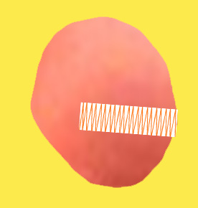

Desenho ilustrativo

**Argumento intuído C:**

No mesmo dia do ocorrido relatado acima, logo após o fenômeno se desenvolveu no mesmo formato perceptivo, mas agora a visão era outra:

- Formou-se a minha esquerda, porém, mais a frente, um disco de uns dois metros de diâmetro e uns 20 a 30 centímetros de espessura. Era uma espécie de massa gasosa com um vazio no centro e esta massa girava lentamente.

Como no caso anterior veio mentalmente que se tratava de uma galáxia.

Segundos depois eu me via no centro de massa, como se estivesse no olho da galáxia e a massa gasosa descia como a água em um ralo (movimento vorticoso) e junto com a massa descia filetes luminosos acompanhando o mesmo movimento vorticoso. Eu entendi que era a luz acompanhando o fluxo das massas.

Neste caso eu entendi que a luz acompanha os grandes movimentos universais, não somente em linha reta ou por desvios referentes à presença de grandes astros como a Teoria de Einstein.

**Argumento D:**

No dia 19 de Junho de 2018, na parte da manhã no meu banheiro, enquanto secava as mãos, veio na mente uma imagem clara do universo, ou seja, uma espiral cheia de galáxias e a ideia que a luz acompanhava o fluxo desta curvatura.

Em outras palavras, a luz acompanharia a curvatura dos braços desta construção na forma de espiral.

Dei atenção por não se tratar de um pensamento comum, e porque eu não pensava no assunto. Veio rápido e com a informação, ou entendimento do que estava acontecendo.

Esta é uma das características da Intuição.

Esta informação se deve por eu ser pesquisador do assunto há 30 anos, e ser o objeto de pesquisa.

**Organizando as informações intuídas:**

- O universo é composto de energias dinâmicas infinitesimais (Argumento A) na forma de ondas (Argumento B) que formam as partículas subatômicas.

- Este fenômeno inicia na forma de concentração espiraloide.

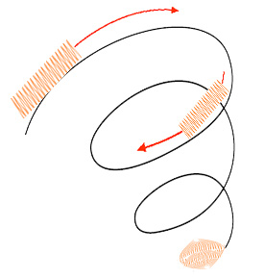

- Estas partículas por sua vez, giram similar aos elétrons formando os Nêutrons e Prótons.

- A concentração dinâmica aumenta no interior do núcleo e por equilíbrios na estrutura atômica, geram-se partículas, que pelas cargas ou tipo de movimento, são expelidas para fora do núcleo, e por esta diferença de carga ficam gravitando ao redor do núcleo. Assim nascem os elétrons que dão equilíbrio e volume para o átomo. Iniciando com um elétron, formando o Hidrogênio.

- Ainda movido pela força de concentração dinâmica inicial, o núcleo concentra energia gerando o próton e elétron. Desta forma o átomo cresce do Hidrogênio para o Hélio.

- Continuando com este mesmo processo de alimentação das energias dinâmicas infinitesimais, o átomo crescerá até o elemento Urânio. Último da escala natural na Terra.

- Todo este processo segue uma linha de centralização energética dinâmica até a descentralização desta energia concentrada. Tudo isto acontecendo no modelo espiraloide.

- Com a instabilidade da atração e repulsão eletrônica, há o desprendimento de alguns elétrons da última camada gerando a degradação do edifício atômico. Em outras palavras: o átomo nasceu por concentração dinâmica, cresceu se alimentando de energia e morreu dispersando esta energia concentrada.

- Neste caso exposto e por lógica, o átomo só poderia se manter em um ponto e também está isento de interferências exteriores, portanto não poderia haver outras energias diferentes como as conhecidas: Luz, Calor, Som, e outras.

- Por lógica também, este processo se repetiu em vários pontos (Se é que se pode pontuar) do infinito mar de energias dinâmicas.

- Naturalmente, ainda é um mistério o quê motivou esta primeira concentração dinâmica. Mas vai a hipótese de serem manifestações similares à formação dos tornados na Terra.

Nota: Infelizmente pela nossa capacidade perceptiva e de entendimento, fica difícil entender algo infinito. É o nosso momento psíquico.

Pela lógica, quando há infinito, este tende ao micro como ao macro sistema, assim também fica para o futuro entendimentos mais profundos. Então o que presenciei é apenas uma fase de um transformismo.

- Com o nascimento de muitos átomos, ocorre o nascimento das nebulosas, ou a formação gasosa primária.

- Por lógica, somente o crescimento e desintegração atômica do átomo na forma do Urânio, poderia gerar o primeiro movimento fora da escala atômica.

- Este movimento de abertura provavelmente encontrou um ponto de equilíbrio, e com esta destruição parcial do átomo gerou a dualidade envolvendo todo o átomo: (+) positivo e (-) negativo, ou a gravitação.

- E com o desprendimento eletrônico da última camada, pôde se gerar o movimento na forma de vórtice, e com energia suficiente para movimentar átomos menores, como o Hidrogênio e Hélio. Estes formados mais recentemente.

- Com este movimento minúsculo inicia-se o movimento da massa gasosa ou da galáxia. Movimento na forma de Vórtice.

- Com este movimento na forma de funil, é dedutível que outros futuros elétrons desprendidos tenderam ao centro do movimento. Uma espécie de arrasto devido à energia de movimento central. Pode-se classificar como os tais Buracos Negros futuramente.

- Com a concentração de energias resultantes dos elétrons afunilados para o centro desta nebulosa pode obter velocidade suficiente para gerar o nascimento de novos átomos, naturalmente começando pelo Hidrogênio.

- A partir desta nova condição de mobilidade, e produção de atritos, pode-se perturbar a estrutura atômica e assim gerar as energias conhecidas: Luz, Som, etc.

- Somente numa segunda condição de construção da matéria poderiam ser gerados novos tipos de energias.

- Com esta nova concentração energética em escala maior e com mais matéria concentrando-se ocorrem as formações das estrelas.

- Com a formação das grandes massas estelares, também pode-se observar e deduzir que as massa menores planetárias devem ocorrer dentro da estrela mãe.

- Provavelmente, movimentos diferenciados menores concentraram dentro da massa de gás em altas temperaturas, e por movimentos sobre seu próprio eixo (similar ao elétron) a concentração foi projetada para fora da massa gasosa. O fenômeno pode ter ocorrido por diferença de densidade. Isto seria possível, graças a um movimento centrífugo com porções pequenas e mais densas dentro de uma massa maior e menos densa. É provável que a massa menor seja expelida para fora da massa maior.

- Esta massa menor, porém, ainda em altas temperaturas, também podem possuir pontos ou ponto menor dentro de si, assim também é possível pelo mesmo princípio, expelir partes menores. Para ser mais claro, no primeiro caso é expelido o planeta de dentro da estrela, e no segundo caso, pode ser expelida a lua ou luas de dentro do planeta ainda na sua fase superaquecida.

- Com o afastamento das zonas de calor das estrelas, e pelo processo de crescimento atômico nesta segunda fase, o átomo é alimentado (se assim podemos dizer) com a sua energia na forma calorífica concentrada, e aumentando o tamanho do átomo. A energia calorífica e outras aderem gerando massa esfriando.

- Este tipo de processo ocorre do externo para o interno. Isto também provoca outro fenômeno, a rotação do planeta tende a diminuir de acordo o crescimento da sua massa sólida. Isto pode explicar porque a Terra tem uma rotação na sua crosta menor do que a rotação do centro magmático.

- Outra dedução é que desta forma os elementos mais velhos só podem ser encontrados mais próximo ou na superfície do planeta. Por exemplo: Elementos como o Urânio, só pode ser encontrado mais na superfície e não em grandes profundidades.

- No caso de corpos menores, como a Lua, o resfriamento pode ser mais rápido.

- Outra observação interessante, e que pode explicar os tamanhos e composição química dos planetas do nosso conhecido sistema solar, seria, por exemplo: Júpiter.

- Este planeta pela sua massa maior e por estar mais afastado do sol, pode ter sido expelido depois da Terra, e assim, ainda não maturou os seus elementos. Desta forma a sua massa ainda está em grande parte gasosa, girando mais rápido do que a Terra e com volume proporcional acima do normal. Ou seja, se Júpiter tivesse a mesma composição da Terra, provavelmente estaria com uma rotação menor e com um diâmetro menor também.

- Vale observar que até o momento, o que prevalece é o movimento vorticoso na mínima como na máxima construção conhecida. Há uma ordem no micro que se expande ao macro.

- Como é natural há abertura da galáxia, por lógica, também é natural que os primeiros corpos formados tendem à periferia da galáxia, ou seja, é um movimento centrífugo de sistema solares. Os sistemas mais velhos caminham do centro para a periferia.

- Por serem sistemas mais velhos, pelo princípio de crescimento e envelhecimento atômico. Pode se deduzir que estes astros estarão ricos em elementos tipo Urânio e outros radioativos, e serem altamente massivos. Desta forma, seria natural que estes corpos sejam altamente instáveis e somente assim, numa instabilidade fortíssima, pode ocorrer à explosão nuclear.

- Como o centro da galáxia contém fortíssima atração gravitacional, as energias resultantes da explosão destas estrelas supermassivas, na sua grande maioria seriam atraídas para este centro gravitacional. Esta energia dará equilíbrio ao sistema.

- Sobre as galáxias, outra observação que pode ser feita é que quanto mais nova e rica em elementos de baixo peso atômico, maior a intensidade luminosa no seu centro. E Quanto mais velha e com maiores porcentagens de material pesado, menor energia no seu centro. Isto deve ser estudado.

- Observando a vida planetária, também existem vários exemplos de crescimento utilizando a construção matemática na forma espiraloide, ou vórtices.

Do DNA, do centro de certas flores, dos caramujos, da formação dos tornados e muitos outros exemplos, pode-se verificar esta forma de concentração e abertura. É o (+) mais e o (-) menos atuando.

- Observem um tornado, se fosse um vento normal, e você batesse com uma madeira, o ar em movimento quase não ofereceria resistência. Mas, se bater esta mesma madeira e utilizar a mesma força no tornado, naturalmente o choque contrário será maior. Resumindo, no tornado a velocidade do movimento adquire característica de solidez. Isto pode demonstrar que uma energia neste tipo de movimento, e em altíssima velocidade pode adquirir a característica de matéria.

Continuando, pode-se deduzir por lógica:

- Que o universo observado pelos poderosos telescópios, na verdade não tem o formato de um balão sendo inflado, mas uma formação no modelo de espiral similar a uma galáxia.

- Este universo observável teria o modelo de uma galáxia (modelo espiral) em que seus componentes maiores são galáxias.

- Sendo este tipo de movimento espiraloide, e como o universo é constituído de energias descritas no início, ou seja, extremamente infinitesimais, estas energias são altamente compactas. Desta forma a Luz pode em grandes distâncias, acompanhar este fluxo em movimento espiralado.

- Como uma reta pode ser parte de uma curva, é provável que um objeto ou astro brilhante observável não esteja em uma reta perfeita, mas na somatória de retas formando uma curva, assim uma observação pode acompanhar esta curva. Afinal, observa-se a luz emitida, se ela fizer curva em grande escala, será difícil ou quase impossível de identificar esta curvatura.

- Este fenômeno pode explicar, quem sabe, a variação da velocidade de expansão do universo (Aceleração).

- Um corpo pode estar mais próximo do observador do que parece. É como se pegasse um atalho, porém, sem seguir a luz do astro.

- Quem sabe não seria este o princípio das tais teorias dos buracos de minhoca?

- Então, um ponto “A” pode estar mais perto de um ponto “B” do que se imagina.

- Isto também pode contrariar a Teoria do Multiversos, pois, pela lógica: “O infinito não pode conter outros infinitos”.

O que pode haver são outras manifestações da substância gerando estados vibracionais ou manifestações infinitas. E por lógica também, estamos limitados a um nível de entendimento, e só poderemos saber de algo além desta condição, quando algo ou alguém que já superou este estado evolutivo, nos traga a informação.

“O mestre sempre estará à frente do discípulo”.

Uma importante observação:

- O universo conhecido é apenas uma parte de algo infinito, provavelmente o que a mente humano possa entender.

- O universo não poderia ser algo com início ou fim como a ciência tem mencionado, mas algo cíclico, onde estamos limitados a deduzir um possível início e um possível final (Teoria do Big Bang). Em outras palavras, o universo não teria apenas pouco mais de 13 Bilhões de anos, mas vários ciclos de inicio e de final ( no caso do Relativo).

- Antes da construção da matéria, as manifestações dinâmicas tendem ao infinito microscópio, e no oposto, a um infinito macroscópico. Pertencemos a um ponto na régua do transformismo da substância.

- Ainda não possuímos ciência ou mente para tais situações. Se tivéssemos, estaríamos esbarando em algo finito.

- Só pode haver limites no relativo, ou seja, onde há Início, meio e fim e dimensão (Tempo e Espaço).

- Como a própria matéria é formada por algo adimensional e atemporal, não temos ferramentas para mensural o que há antes e após deste ciclo.

- A Dimensão Espacial nasceu de algo conceitual e acaba em outro ponto conceitual; o Tempo. Desta forma e por lógica, sabemos que a evolução não recua, assim, também seria absurdo imaginar outra Dimensão Espacial além do volume.

- A nossa própria mente nos restringe a uma parcela de entendimento, assim os limites do universo relativo e absoluto estão no nosso poder perceptivo e não no que realmente existe.

- Desta forma toda a nossa ciência fica restrita ao nosso poder perceptivo e mensurável do momento.

Este é um dos motivos que leva os cientistas a procurarem sempre uma causa inicial e imaginar um efeito final. Isto porque a mente racional e analítica não consegue trabalhar fora do relativo (Tempo e Espaço).

Razão e Análise- Visão externa dos fenômenos.

Intuição e Síntese – Participação no fenômeno.

**Big Bang**

Este novo modelo da construção da matéria coloca a dúvida na Teoria de Big Bang.

Segundo a Teoria do Big Bang, houve a grande explosão e as energias projetadas linearmente formariam as diversas peças constituintes do átomo.

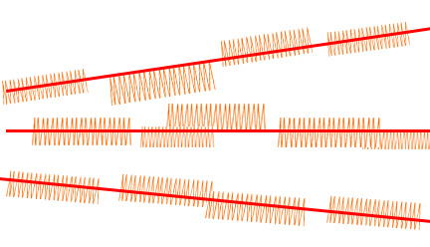

Movimento da energia no Big Bang

Observando a figura ilustrativa dos movimentos da Teoria do Big Bang, pode-se deduzir:

- Este movimento caminha linearmente e para o infinito.

- Neste sentido, teoricamente a onda jamais poderia se tornar um modelo esférico que caracteriza a partícula.

- A velocidade da projeção das energias tenderia à desaceleração, o que inibiria a concentração necessária para a formação de partículas.

- Sabe-se hoje que a velocidade de expansão do universo está acelerando, contrário à lógica da teoria.

- Caso o átomo se formasse através deste processo (movimento linear), e sem o mesmo sofrer o processo de nascimento, crescimento e morte, praticamente os átomos não se encontrariam, assim sendo, não haveria qualquer perturbação atômica, e por sua vez não existiriam as energias derivadas do edifício atômico (luz, calor, som, etc.).

- Uma explosão em um único ponto, teoricamente teria energias para todas as direções, criando desta forma, a ausência de energia e matéria no ponto central de onde tudo começou. E os instrumentos mostram que a energia de fundo se encontra em toda parte.

- Outra observação, é que a Química e a Física seguem leis rígidas, assim seria improvável a formação de partículas ou elétrons em pontos aleatórios e distanciados, formarem a construção atômica com tamanha perfeição e repetibilidade nas suas características individuais.

- Numa hipótese matemática, em que foi levantada a teoria do Big Bang, podemos imaginar o seguinte:

1 – Pela expansão e tamanho do universo se chega pelo caminho inverso a um ponto de altíssima energia. (Teoria do Big Bang)

2 – Em um caminho inverso, pode-se se encontrar vários pontos de energia, ou condensação de energia dinâmica e com o movimento de expansão, e chegar ao mesmo universo observável hoje. Matematicamente é só fazer a somatória destas manifestações em que o produto será igual ao produto atual.

Exemplo:

- Se a fragmentação de 1 ponto pode-se chegar a 100 pontos.

- Com a fragmentação de 10 pontos, pode-se chegar aos 100 pontos também.

Exemplo Big Bang (Um ponto em expansão)

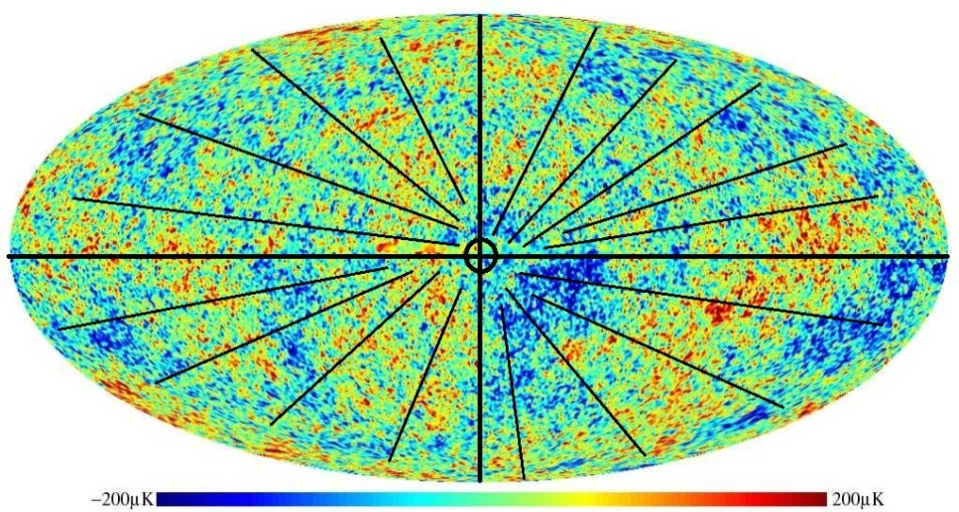

Exemplo Plantação (Vários pontos em expansão)

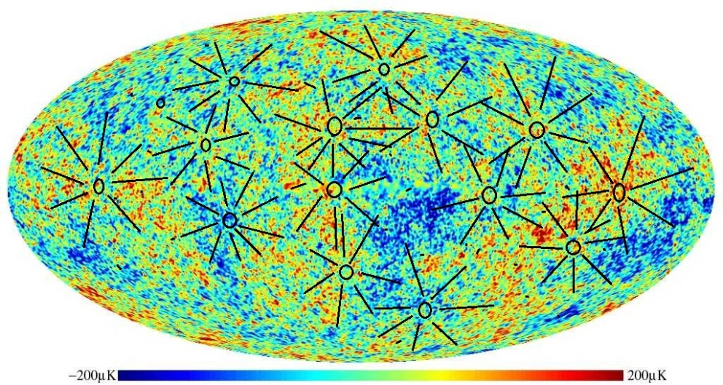

- Assim pode-se construir este paralelo:

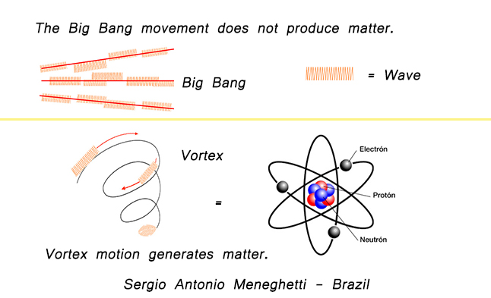

O suco extraído destas visões psíquicas gerou uma nova visão da construção e mecanismo do universo.

Trata-se de acompanhar os fenômenos em sequência, sem a quebra do fio condutor.

Há uma lógica nos acontecimentos, no primeiro momento, totalmente absurda devido à construção desenvolvida pela ciência empírica, mas sem utilizar preconceitos, e analisando mais detalhadamente e sabiamente, esta nova construção se torna mais real, funcional e provável.

Infelizmente os homens exteriorizaram a ciência e esfriaram ferramentas importantes, como as sensitivas e psíquicas.

Chega a ser irônico, pois os grandes gênios dos últimos tempos utilizaram a ferramenta psíquica (Intuição) para revelar suas teorias e descobertas (Einstein, Tesla). No entanto só se estudou o efeito e não a causa geradora por onde foi possível observar o fenômeno, ou melhor, sentir e participar do fenômeno.

A razão, o conhecimento, a matemática e instrumentos são importantes para trabalhar as descobertas intuídas, mas dificilmente se chega à essência dos fenômenos por estes caminhos.

- Não seria mais sábio e produtivo explorar esta ferramenta chamada Intuição, que possibilita a visão e o entendimento direto do fenômeno?

Há uma verdade maior neste método de pesquisa: o conhecimento proveniente do interior humano. Isto é revolucionário.

Quanta economia de tempo precioso, recursos financeiros, naturais entre outros.

A ciência daria passos largos e um horizonte muito maior se abriria.

Para que isto seja possível são necessários três ingredientes:

- Evolução biológica (refinamento dos órgãos perceptivos).

- Evolução Psíquica (Treinamento neste sentido).

- Evolução Moral. Tem que haver o mérito.

Com uma visão mais profunda:

- É a revolução do “como” se obter o conhecimento. (O aprendizado de dentro para fora)

- Atualmente pelas vias da Razão. (O conhecimento de fora para dentro)

Este trabalho pode parecer mais um sonho ousado ou uma filosofia, mas é ciência pura. Uma ciência nova que predominará no futuro. É caminho sem volta, cabe a cada um caminhar ou estacionar.

Com certeza o que está descrito não tem exatidão, mas é o mais próximo da realidade que pôde ser transmitido.

Sergio Antonio Meneghetti – Pindamonhangaba – SP – Brasil – 30/06/2018

*Hoje 30/08/2018 veio na minha mente o porquê da Onda ter a sua característica peculiar.*

*Vi no pensamento o movimento da cauda do espermatozoide, um comparativo com a onda eletro magnética. Existe como se fosse uma “vontade” que desloca para os opostos a sua substância, permitindo assim o impulso da mesma. A tendência à dualidade que conduz a Onda a um caminho linear pelo equilíbrio das forças.*

*Pode parecer bizarro, mas seria como que a Onda possuísse vida ou vontade própria (algo que a conduz), não simplesmente um movimento aleatório e sem um comando.*

*Tenho que registrar que mais uma vez a Intuição me ensinou. Em outras palavras, o aprendizado de Dentro para Fora. Este NOVO método que irá revolucionar o futuro da humanidade.*

*Sergio Antonio Meneghetti*

***Sergio Antonio Meneghetti***

***Consultor e Pesquisador da Intuição, Escritor, Poeta e Químico.***

***Embaixador Universal da Paz - França - Genebra - Suíça - Cercle Universel des Ambassadeurs de la Paix***

***Blog: www.sergioameneghetti.com.br***

***Autor dos livros:***

***- Curso Intuição para Todos***

***- Intuição para Mulheres***

***- Intuition Working Tool - USA***

***- Intuição, Ferramenta de Trabalho***

***- O Sertanejo***

***- Gestão é Uma Arte***

***- Paz no Mundo (Vol. I)***

***- Paz no Mundo (Vol. II)***

***- A Reconstrução do Universo***

***- O Fim Sem Fim do Universo***

***- O Cavalinho Dourado***

***- O Pequeno Florista***

***- Liberdade da Consciência***

***- Vida de Água***

***- A Construção do Pensamento***

***- Socialmente Falando (Elogiado por: Delasnieve Daspet, Álvaro Ramos e L. F. Pondé)***

***- Participações em 16 livros nacionais e internacionais.***

***Membro da Academia Pindamonhangabense de Letras.***

***Membro da Associação Internacional Poetas***

***Membro do movimento pela Paz - Poetas Del Mundo***

***Membro da Fondation Franz Liszt – França***

***Empresas:***

***- Lyondellbasell (Polibrasil)- Desenvolvimento e Laboratório***

***- Chevron Química do Brasil***

***- Instituto de Pesquisas Energéticas e Nucleares***

***- EMCA***

***- Atlas Indústrias Químicas (Oxiteno)***

***- SAAB SCANIA***

***Agradecimentos Recebidos:***

***- E-mail Presidencial de Barack Obama (2010).***

***- Agradecimento do Papa Francisco ao Cercle Universel des Ambassadeurs de la Paix***

***- Certificado de Honra ao Mérito por trabalhos Humanitários, Cultura e da Paz em 2009 pela Revista Zap***

***- Robson Miguel - Violonista Nº1 do mundo***

***- Prêmio Destaque Poético 2013***

***- David Feffer “Grupo Suzano”.***

***- Volker Trautz (CEO) internacional “LyondellBasell Industries”***

***Homenagens:***

***- Moção de Congratulações da Câmara de Vereadores de Pindamonhangaba.***

***Participações:***

***- Entrevistas: Vanguarda TV, TV RVC, Rádios e Sites.***

***- Revistas: Segredos da Mente, Brazilusa, Exemplar entre outras.***

***- Convidado a palestrar na ONU – New York - BRAZILIAN PEACE, LITERATURE, SUSTAINABILITY AND ARTS – 2016.***

***- Jornais e Sites***

***- Palestras em Faculdades.***

***Defensor das Teorias Científicas:***

***- Nascimento de um novo planeta no nosso sistema solar.***

***- Formação da Matéria.***

***- Curvatura da Luz no Universo.***

***- E-mail:*** [*sergio.livro07@gmail.com*](mailto:sergio.livro07@gmail.com)

***- Blog:*** [*www.sergioameneghetti.com.br*](http://www.sergioameneghetti.com.br)

***Contato: +55 12 99732-6722***